PRITARTA
Trakų rajono savivaldybės mero
2026 m. birželio 22 d.
potvarkiu Nr. P1E-337

PRITARTA
Trakų pradinės mokyklos
Mokyklos tarybos
2026-06-10 nutarimu,
Protokolo Nr. 2

PATVIRTINTA
Trakų pradinės mokyklos direktoriaus
2026 m. birželio 22 d.
įsakymu Nr. 1.3.155 (V)

TRAKŲ PRADINĖS MOKYKLOS
2026 – 2028 METŲ STRATEGINIS VEIKLOS PLANAS

Turinys
1. BENDROJI INFORMACIJA......................................................................................................3

2. MOKYKLOS SITUACIJOS ANALIZĖ.....................................................................................3

3. SSGG ANALIZĖ.........................................................................................................................8

4. STRATEGIJOS TIKSLŲ SĄSAJOS SU TRAKŲ RAJONO SAVIVALDYBĖS
2026–2035 M. STRATEGINIO PLĖTROS PLANO PRIEMONĖMIS.........................................9

5. MOKYKLOS STRATEGINIAI TIKSLAI, UŽDAVINIAI, PRIEMONĖS IR RODIKLIAI....9

5.1. STRATEGIJOS LOGINĖ GRANDINĖ....................................................................10

5.2. STRATEGINĖS IŠVADOS.......................................................................................12

6. PIEMONIŲ APRAŠYMAS.......................................................................................................16

7. STRATEGIJOS ĮGYVENDINIMO BIUDŽETAS...................................................................20

8. STRATEGINIO PLANO ĮGYVENDINIMAS IR PRIEŽIŪRA ..............................................21

9. METINIO VERTINIMO ATASKAITOS FORMA..................................................................22

TRAKŲ PRADINĖS MOKYKLOS
2026 – 2028 metams strateginis veiklos planas
1. BENDROJI INFORMACIJA

Trakų pradinė mokykla (toliau – Mokykla) įgyvendina priešmokyklinio, pradinio ir neformaliojo vaikų švietimo programas. Mokyklos veikla grindžiama Lietuvos Respublikos Konstitucija, Švietimo įstatymu, Lietuvos pažangos strategija „Lietuva 2050“, Trakų rajono strateginiu plėtros planu iki 2035 m., Mokyklos nuostatais ir kitais teisės aktais.
Trakų pradinė mokykla teikia kokybišką, šiuolaikinio gyvenimo kompetencijomis grįstą pradinį ugdymą. Esame mąstanti, auganti, įtraukianti, kiekvieno mokinio poreikius atliepianti mokykla. Nauji siekiai numatyti mokyklos 2026-2028 metų Strateginiame plane.
Trakų pradinėje mokykloje kuriama emociškai ir fiziškai saugi, funkcionali, dinamiška, mokinius motyvuojanti aplinka, sutvarkytos erdvės tiek viduje, tiek kieme. Dėl didėjančio mokinių skaičiaus Trakų rajone, nuo 2025 metų komplektuojama 17 pradinių klasių bei 1 priešmokyklinio amžiaus ugdymo grupė. Mokykloje mokosi 420 mokinių. Organizuojamos 5 pailgintos dienos grupės, kurias lanko apie 200 vaikų. Veikia neformalaus ugdymo veiklos: sportinio pobūdžio, meninio pobūdžio, kompiuterinių technologijų, pažintinio, gamtamokslinio pobūdžio, loginio mąstymo lavinimo, kalbinio ugdymo. Mokykloje veikia komerciniai būreliai: ,,Šachmatai“, ,,Dali mentalinė akademija“, ,,Robotika“, ,,Karate“ ,,Futbolo akademija“, „Detektyvų klubas“, „Giliuko laboratorija“, „Senolių amatai ir tradicijos“. Organizuojamos edukacijos, išvykos bei Kultūros paso veiklos. Nuo pirmos klasės organizuojamas anglų kalbos ugdymas.
Mokyklos bendruomenė sistemingai ir nuosekliai stiprina mokinių motyvaciją. Pamokų lankomumas, mokinių pažangumas siekia 100 proc. Ugdymosi kokybė siekia 80 proc.
Mokykloje dirba 26 pedagogai, 4 pagalbos specialistai, 7 mokinio padėjėjai.
Mokykla turi savo vėliavą, himną, logotipą, uniformą, internetinę svetainę.

2. MOKYKLOS SITUACIJOS ANALIZĖ

Mokiniai. Trakų seniūnijos gyventojų skaičiaus didėja dėl naujų gyvenamųjų namų statybos Trakų miesto ribose. Pastaruosius ketverius metus pastebimas mokinių skaičiaus klasėse didėjimas.
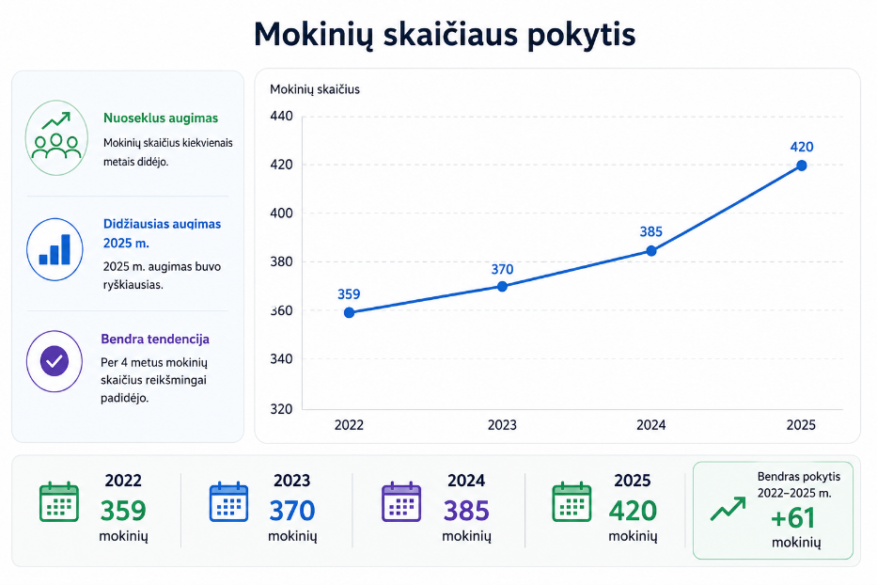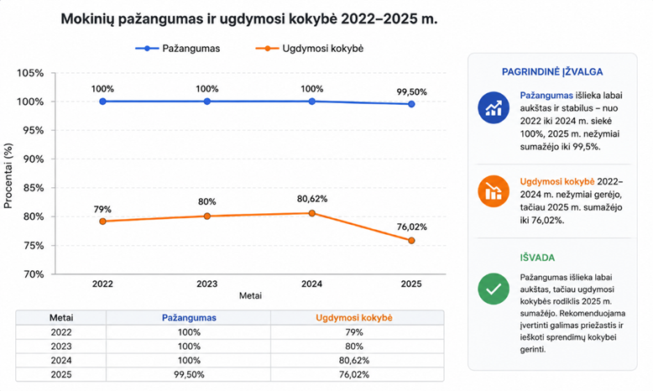
Mokytojai. Mokytojų komanda − kvalifikuota, kompetentinga, gebanti keistis, nuolat besimokanti, energinga, aktyviai ieškanti naujovių ir jas įgyvendinanti. Visi mokytojai įvaldę ir taiko savo darbe informacines kompiuterines technologijas.
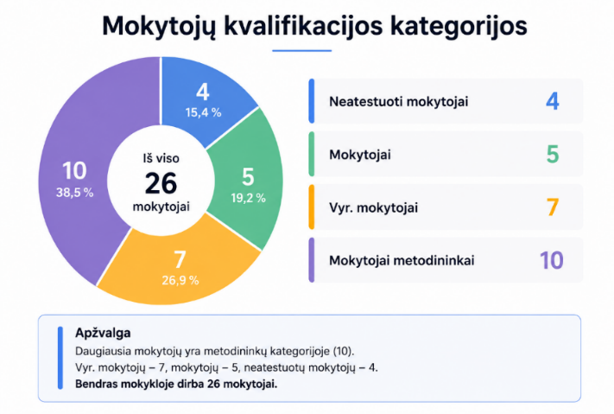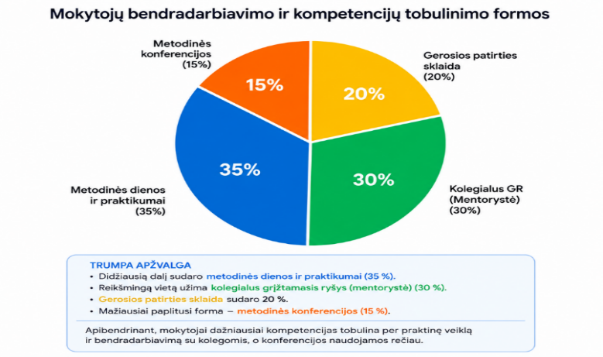
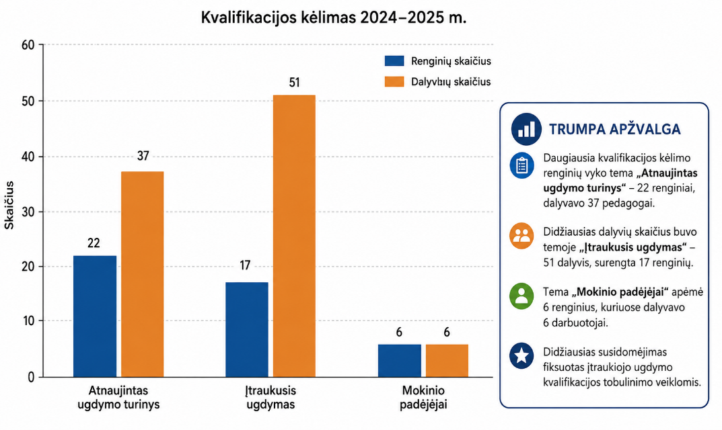
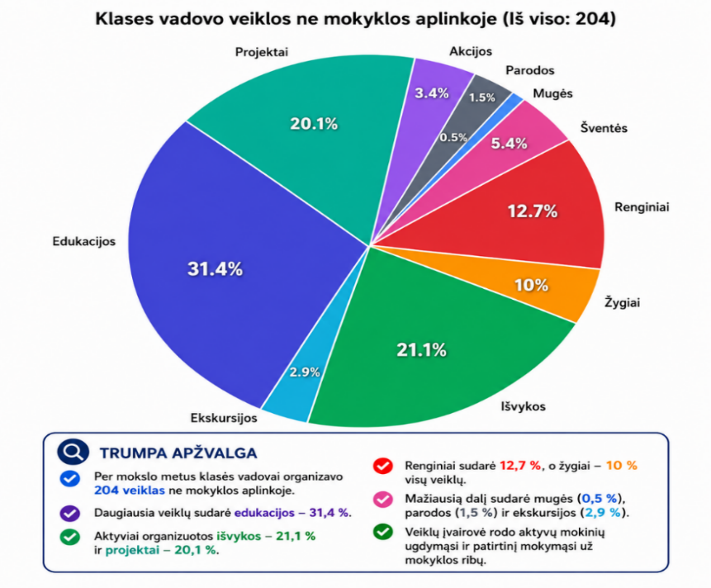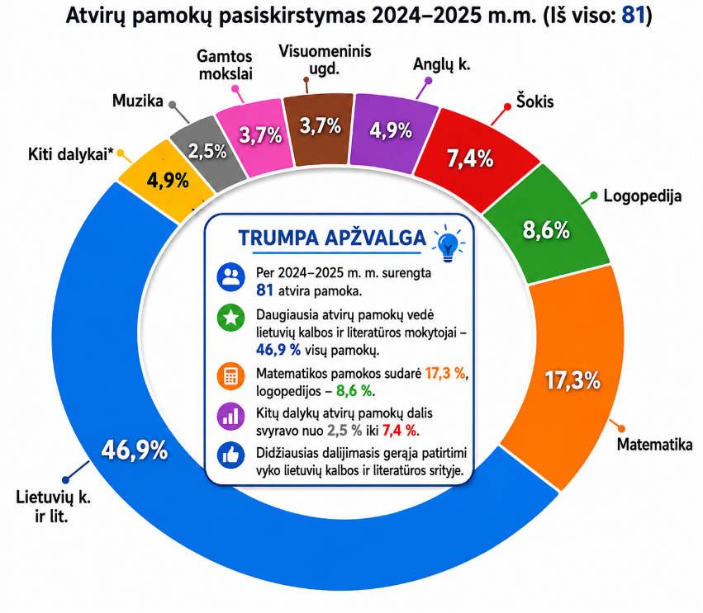
Socialinė pagalba. Mokykloje mokosi socialiai remtinų šeimų vaikai, kurie gauna nemokamą maitinimą bei pavėžėjimą. Socialinė parama skiriama visiems mokiniams pagal poreikį. Mokykla teikia psichologo, logopedo, socialinio pedagogo, specialiojo pedagogo konsultacijas.
Mokyklos aplinka. Įstaigoje sukurtos sąlygos mokymuisi, mokinių kūrybiniam lavinimui, popamokinei vaikų priežiūrai ir poilsiui. Klasės turi visus baldus, technines priemones, išmaniąsias lentas, koridoriuose kiekvienas mokinys turi savo spintelę priemonėms. Mokyklos teritorija aptverta tvora, kieme įrengtos vaizdo kameros, judesio šviestuvai, lauko treniruokliai. Valgykloje mokiniai maitinami vietoje gaminamu karštu maistu. Yra aktų salė, sporto salė, futbolo maniežas, šalia mokyklos-renovuotas stadionas. Įrengti muzikos, anglų, psichologo, socialinio pedagogo, logopedo, visuomenės sveikatos biuro darbuotojo kabinetai, kompiuterių klasė, biblioteka.
Ugdymo plano ir programų realizavimas tenkinant mokinių poreikius. Ugdymo planas atitinka mokyklos tikslus. Mokomųjų dalykų santykis atitinka valstybinių ugdymo planų reikalavimus. Jis yra išsamus ir suderintas klasės ir ugdymo pakopos lygmeniu. Ugdymo plane numatomi tarpdalykiniai ryšiai, dalykinių ir bendrųjų gebėjimų integracija. Mokykloje įgyvendinamos atnaujintos pradinio programos. Ugdymo programos ir jų įgyvendinimas sistemingai aptariami Mokytojų taryboje ir metodinėje darbo grupėje. Visų dalykų ugdymo programose integruojamos gyvenimo įgūdžių, etnokultūros, informacinių, komunikacinių technologijų programos. Didelis dėmesys skiriamas mokinių kūrybinių poreikių tenkinimui ar žinių, įgūdžių gilinimui. 2025 m. vyko 20 neformalaus ugdymo veiklų: 4 programos-sportinio pobūdžio, 5 programos − meninio pobūdžio, 4 programos − kompiuterinių technologijų, 4 programos − pažintinio, gamtamokslinio pobūdžio, 3 programos − loginio mąstymo lavinimo. 2025 metais neformalaus ugdymo užsiėmimus lankė 278 mokiniai.
Mokyklos mokinių pasiekimai. 2025 metais Nacionaliniame mokinių pasiekimų patikrinime (NMPP) dalyvavo 71 Trakų pradinės mokyklos ketvirtokas. Trakų pradinės mokyklos mokinių pasiekimų rezultatai viršijo šalies mokinių pasiekimų vidurkį: matematikos − 8,8 proc., skaitymo − 11 proc. 2025 m. Trakų pradinės mokyklos mokiniai dalyvavo tarptautiniame matematikos Kengūros konkurse, pateko į geriausių rajono mokinių dešimtuką. Rajono mažųjų skaitovų konkurse laimėtos 2-a ir 3-ia vietos. Rajono kvadrato varžybose laimėta 1-oji vieta, estafečių varžybose laimėta 1-oji vieta, šaškių varžybose laimėta 1-oji vieta. Zoninėse kvadrato varžybose laimėta 1-oji vieta. Tarpzoninėse kvadrato varžybose laimėta 2-oji vieta. Zoninėse estafečių varžybose laimėta 2-oji vieta. Rajono diktanto konkurse laimėta 2-oji individuali vieta bei 1-oji komandinė vieta. Rajono istorijos olimpiadoje laimėtos 2-oji ir 3-ioji vietos. Respublikinėse šaškių varžybose tarp 28 komandų laimėta 13-oji pozicija.
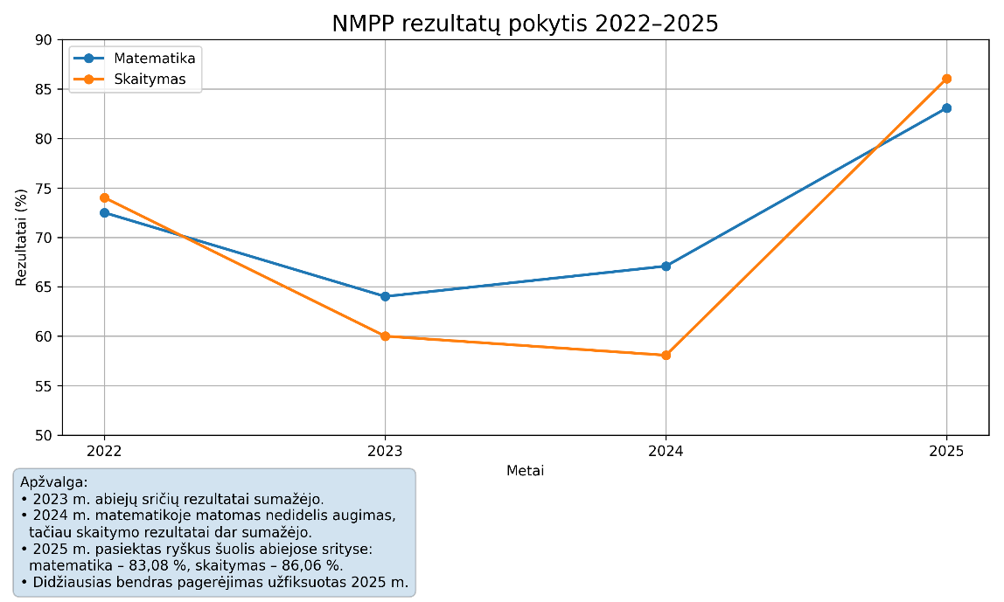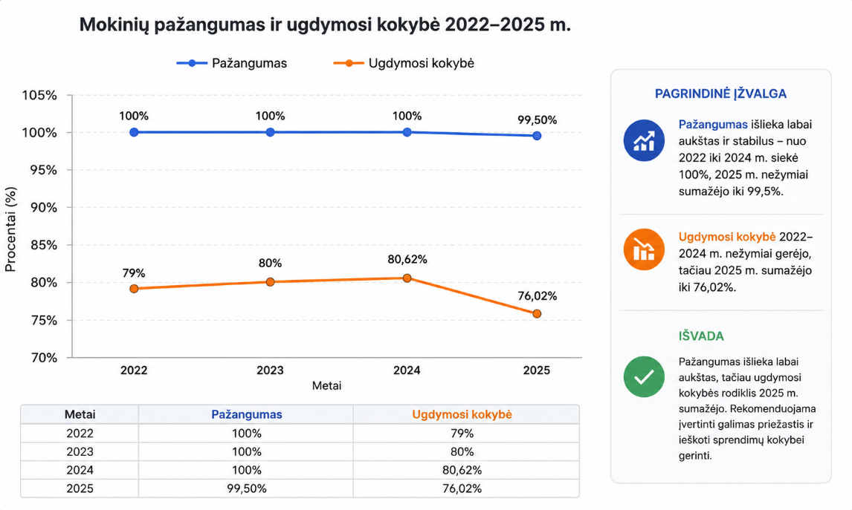

Mokyklos savivalda. Mokykloje veikiančios savivaldos institucijos: Mokyklos taryba, Mokytojų taryba, Metodinė grupė, Darbo taryba, klasių tėvų komitetai dalyvauja sprendžiant ir tobulinant ugdymo proceso, socialinius, finansinius ir kitus mokyklos veiklos klausimus.
Ryšiai su socialiniais partneriais. Mokykla palaiko ilgalaikius partnerystės ryšius su Trakų Vytauto Didžiojo gimnazija, Trakų gimnazija, Trakų meno mokykla, Trakų lopšeliais-darželiais ,,Obelėlė“ ir ,,Ežerėlis“, Bražuolės lopšeliu-darželiu, Vilniaus apskrities vyriausiojo policijos komisariato Trakų rajono policijos komisariatu, Trakų r. savivaldybės visuomenės sveikatos biuru, Trakų r. neįgaliųjų užimtumo centru, Trakų sporto centru, Trakų kultūros ir meno centru, Trakų rajono pedagogine psichologine tarnyba, Trakų rajono viešąja biblioteka, Trakų istorijos muziejumi. Glaudžius ryšius palaiko su Vilniaus „Žiburio“, Medeinos pradinėmis mokyklomis, Trakų r. Lentvario pradine mokykla, Ukmergės Dukstynos pagrindine mokykla. Savo veikla ir pasiekimais, metodinėmis rekomendacijomis mokyklos mokytojai dalijasi su šalies, rajono švietimo institucijomis: vyksta bendros atviros veiklos, bendri projektai, konferencijos, dalijamasi gerąja patirtimi.

3. SSGG ANALIZĖ
STIPRYBĖS | SILPNYBĖS
- Atsakingi, pareigingi ir kompetentingi mokytojai, nuosekliai tobulinantys profesines kompetencijas.  - Stipri mokyklos bendruomenė, grindžiama bendradarbiavimu, tarpusavio pagalba ir dalijimusi patirtimi.  - Mokykloje puoselėjamos vertybės ir tradicijos, kuriama atvira ir svetinga organizacijos kultūra.  - Aukšti mokinių akademiniai pasiekimai, viršijantys šalies vidurkį.  - Aktyvus mokinių dalyvavimas olimpiadose, konkursuose, sporto ir prevencinėse veiklose, pasiekiant gerų rezultatų.  - Nuoseklus inovatyvių, aktyviųjų ir integruotų ugdymo metodų taikymas.  - Skaitmeninių technologijų ir dirbtinio intelekto integravimas į ugdymo procesą.  - Dalyvavimas „Mąstymo mokyklos“ programoje.  - Veikianti Vaiko gerovės komisija ir stipri mokinio pagalbos specialistų komanda.  - Platus neformaliojo ugdymo veiklų pasirinkimas.  - Atnaujinta infrastruktūra ir išmaniosiomis technologijomis aprūpintos ugdymo aplinkos. | - Nepakankamas visos bendruomenės įsitraukimas į strateginį planavimą ir sprendimų priėmimą.  - Ne visi bendruomenės nariai tapatinasi su mokyklos vertybėmis.  - Nepakankama mokinių mokymosi motyvacija ir mokėjimo mokytis įgūdžiai.  - Nepakankamas tėvų įsitraukimas į ugdymo procesą ir mokyklos veiklas.  - Ne visada efektyviai taikoma ugdymo diferencijacija (dirbant su skirtingų gebėjimų mokiniais).  - Nepakankamai nuoseklus patyriminio mokymo taikymas.  - Netolygi komunikacija ir susitarimų kultūra organizacijoje.  - Nepatrauklios kai kurios mokyklos erdvės, trūksta funkcionalių zonų mokinių poilsiui ir užimtumui.  - Ribotas darbuotojų atsparumas stresui ir didėjanti perdegimo rizika.
GALIMYBĖS | GRĖSMĖS
- Dalyvavimas „Erasmus+“ ir kituose tarptautiniuose projektuose.  - „Mąstymo mokyklos“ modelio įtvirtinimas.  - Įtraukiojo ugdymo tobulinimas ir pagalbos sistemos stiprinimas.  - Gabių mokinių atpažinimo ir ugdymo sistemos gerinimas.  - Modernių, motyvuojančių mokymosi ir poilsio erdvių kūrimas.  - Metodinės veiklos stiprinimas ir gerosios patirties sklaida.  - Skaitmeninių technologijų ir dirbtinio intelekto galimybių plėtra ugdyme. | - Kvalifikuotų pedagogų ir pagalbos specialistų trūkumas.  - Nuolatiniai švietimo sistemos pokyčiai ir neapibrėžtumas.  - Didėjantis mokinių, turinčių specialiųjų ugdymosi poreikių, skaičius klasėse.  - Didėjantys mokinių emociniai ir socialiniai sunkumai bei motyvacijos stoka.  - Neigiamas išorės veiksnių poveikis mokiniams (socialiniai tinklai, išmanieji įrenginiai ir kt.).  - Nepakankamas mokinių tėvų įsitraukimas į ugdymo procesą.  - Didelis pedagogų darbo krūvis ir perdegimo rizika.  - Neaiški komunikacija, galinti lemti nesutarimus ir organizacinius trikdžius.

4. STRATEGIJOS TIKSLŲ SĄSAJOS SU TRAKŲ RAJONO SAVIVALDYBĖS 2026–2035 M. STRATEGINIO PLĖTROS PLANO PRIEMONĖMIS

Trakų pradinės mokyklos strateginis veiklos planas tiesiogiai prisideda prie Trakų rajono savivaldybės 2026–2035 m. strateginio plėtros plano įgyvendinimo.

SPP PRIEMONĖS NR. | SPP PRIEMONĖS PAVADINIMAS | MOKYKLOS SVP TIKSLAS | MOKYKLOS INDĖLIS
2.1.1.1 | Užtikrinti mokymosi pažangą mokyklose | Tapti mokykla, kurioje individualią pažangą daro kiekvienas | Gerinami mokinių pasiekimai, stiprinama individualios pažangos stebėsena ir taikomi diferencijuoti ugdymo metodai
2.1.1.3 | Diegti švietimo sistemos geriausias nacionalines metodikas | Tapti mokykla, kurioje individualią pažangą daro kiekvienas | Taikomi integruoti, patyriminiai, STEAM ir į kompetencijas orientuoti ugdymo metodai. Diegiama „Mąstymo mokyklos“ metodika
2.1.1.16 | Parengti mokytojų pritraukimo ir motyvavimo programą | Tarpasmeninės ir išorinės komunikacijos kompetencijų tobulinimas | Sudaryta galimybė lyderystei, plėtojama mentorystė. Daugėja kvalifikuotų mentorių, pritraukti nauji mokytojai
2.1.1.18 | Sudaryti palankias sąlygas vaiko gerovei | Besimokančios ir bendradarbiaujančios bendruomenės auginimas ir stiprinimas | Kuriama dinamiška ir tvari bendruomenė, saugi ir palaikanti aplinka. Vyksta emocijų atpažinimo, raiškos ir savireguliacijos įgūdžių ugdymui skirtos programos
2.1.1.20 | Plėtoti įtraukųjį ugdymą ir švietimo pagalbos prieinamumą | Tapti mokykla, kurioje individualią pažangą daro kiekvienas | Užtikrinami įtraukiojo ugdymo procesai, individualios sėkmės patirtys

5. MOKYKLOS STRATEGINIAI TIKSLAI, UŽDAVINIAI, PRIEMONĖS IR RODIKLIAI

MOKYKLOS VIZIJA- mąstanti, įtraukianti mokykla, kurioje individualią pažangą daro kiekvienas ir patiria asmeninę sėkmę.
MOKYKLOS MISIJA-teikti kokybišką, šiuolaikinio gyvenimo kompetencijomis grįstą pradinį ugdymą.
NUOSTATOS:
- Kiekvienas žmogus yra vertybė, savo ateities ir laisvės kūrėjas.
- Kiekvieno laisvė veikti − tai ir jo atsakomybė už savo veiksmus ir poelgius.
- Kiekvienas žmogus yra ir mokytojas, ir mokinys.
VERTYBĖS:
Bendrosios vertybės. Mokyklos mokytojai, tėvai, mokiniai pripažįsta mokykloje puoselėjamas vertybes ir jomis grindžia bendravimą su mokykla. Bendruomenėje priimtos taisyklės ir susitarimai yra kiekvieno bendruomenės nario garbės ir atsakomybės prieš kitus pareiga.
Iniciatyvumas. Mokyklos bendruomenės nariai prisiima lyderio atsakomybę: jie pasirengę naujiems iššūkiams, inicijuoja pokyčius, ieško naujovių ir mokosi jas taikyti. Visi kartu siekia, kad mokykla taptų naujų idėjų, kokybiško ugdymo ir draugystės židiniu.
Profesionalumas. Mokytojai atviri naujovėms, ugdymo procese taiko šiuolaikines technologijas: nuolat tobulina ir atnaujina profesines žinias. Darbą su mokiniais, jų tėvais ir bendradarbiais grindžia atsakomybe, pasitikėjimu ir abipusiu supratimu bei pagarba.
Atsakingumas. Kiekvienas suaugęs mokyklos bendruomenės narys yra atsakingas už mokyklos sėkmę, todėl prisiima atsakomybę už mokyklos darbo rezultatus, palaiko ir paremia mokyklos iniciatyvas, laikosi duoto žodžio, veikia kaip darni komanda, priima kritiką ir į ją reaguoja.

5.1. STRATEGIJOS LOGINĖ GRANDINĖ
Pagrindinės strategijos įgyvendinimo priemonės → sukuria rezultatus → kurie lemia poveikį.
(Loginėje schemoje pateikiamos pagrindinės strateginio plano priemonės, detalizuotos priemonės ir rodikliai pateikiami rodiklių lentelėje.)
PRIEMONĖS | REZULTATAI | POVEIKIS
Diferencijuotos ir individualios pažangos stebėsenos veiklos | Gerėja mokinių pažanga ir kompetencijos | Aukštesnė ugdymo kokybė
Refleksijos, įsivertinimo ir mąstymo metodų taikymas | Ugdymo procesas grįstas mąstymo principais ir įrankiais, tampa patrauklesnis ir suprantamesnis | Didėja mokinių motyvacija ir įsitraukimas
Integruotos STEAM ir patyriminės veiklos | Stiprėja mokinių mokėjimo mokytis gebėjimai | Individualią pažangą daro kievienas mokinys ir patiria asmeninę sėkmę
Prevencinės ir pagalbos mokiniui veiklos | Gerėja įtraukties ir pagalbos mokiniui sistema | Moderni, saugi ir įtrauki mokykla
Bendruomeninės ir partnerystės iniciatyvos | Auga bendruomenės pasitikėjimas ir partnerystės | Bendradarbiaujanti mokyklos bendruomenė
Darbuotojų emocinės gerovės stiprinimo veiklos | Stiprėja fizinė ir emocinė savijauta | Stipresnė emocinė gerovė ir bendruomeniškumas

EIL. NR. | LYGMUO | FORMULUOTĖ | RODIKLIO TIPAS | RODIKLIS
1 | TIKSLAS | Tapti mokykla, kurioje individualią pažangą daro kiekvienas | Poveikio (E) | Didėja NMPP rezultatų vidurkis
1.1. | UŽDAVINYS | Užtikrinti įtraukiojo ugdymo procesus, individualios sėkmės patirtis | Rezultato (R) | 80 proc. mokinių, turinčių specialiųjų poreikių, daro individualią pažangą
1.1.1. | PRIEMONĖ | Ugdymo turinio programas pritaikyti įvairių poreikių mokiniams | Produkto (P) | 90 proc. stebėtų pamokų
1.1.2. | PRIEMONĖ | Mokiniams laiku suteikti mokymo(si) pagalbą | Produkto (P) | 90 proc. stebėtų pamokų
1.2. | UŽDAVINYS | Užtikrinti itin gabių mokinių ugdymo proceso planavimą | Rezultato (R) | 90 proc. mokinių reguliariai dalyvauja įvairiose programose
1.2.1. | PRIEMONĖ | Sudaryti tinkamas sąlygas gabių ir talentingų mokinių ugdymui(si) | Produkto (P) | 90 proc. stebėtų pamokų
1.2.2. | PRIEMONĖ | Taikyti mokyklos vidinio įsivertinimo metodiką ir mokinių pažangos analizę | Produkto (P) | 90 proc. stebėtų pamokų
1.2.3. | PRIEMONĖ | Organizuoti mokinių saviraiškos, socializacijos, pilietiškumo programas | Produkto (P) | Ne mažiau nei 90 proc. mokinių dalyvauja programose
1.3. | UŽDAVINYS | Taikyti Mąstymo mokyklos įrankius | Rezultato (R) | Mokykla gauna Mąstymo mokyklos akreditaciją
1.3.1. | PRIEMONĖ | Tęsti Mąstymo mokyklos mokymus | Produkto (P) | 80 proc. stebėtų pamokų
1.3.2. | PRIEMONĖ | Įtvirtinti Mąstymo mokyklos principus ir įrankius | Produkto (P) | 80 proc. stebėtų pamokų
2. | TIKSLAS | Tarpasmeninės ir išorinės komunikacijos kompetencijų tobulinimas | Poveikio (E) | 80 proc. mokytojų palankiai vertina fizinę ir emocinę savijautą mokykloje
2.1. | UŽDAVINYS | Efektyvinti mokyklos tarpasmeninę ir išorinę komunikaciją | Rezultato (R) | 80 proc. mokytojų palankiai vertina fizinę ir emocinę savijautą mokykloje
2.1.1. | PRIEMONĖ | Sudaryti sąlygas pedagogų kompetencijų tobulinimui | Produkto (P) | Ne mažiau nei 70 proc. mokytojų dalyvauja kvalifikacijos renginiuose
2.1.2. | PRIEMONĖ | Skatinti mokytojų iniciatyvumą ir patirties sklaidą | Produkto (P) | 80 proc. stebėtų pamokų
2.2. | UŽDAVINYS | Sudaryti galimybes lyderystei, plėtoti mentorystę | Rezultato (R) | Ne mažiau nei 2 pritraukti nauji mokytojai
2.2.1. | PRIEMONĖ | Skatinti bendruomenės dalyvavimą pedagogo integracijoje | Produkto (P) | Ne mažiau nei 70 proc. mokytojų dalyvauja mentorių ruošimo programoje
2.2.2. | PRIEMONĖ | Siekti daugiau kvalifikuotų mentorių | Produkto (P) | Ne mažiau nei 2 mentoriai per metus
2.3. | UŽDAVINYS | Stiprinti darbuotojų atsparumą stresinėms situacijoms. | Rezultato (R) | 90 proc. darbuotojų saugiai ir gerai jaučiasi mokykloje
2.3.1. | PRIEMONĖ | Organizuoti mokymus darbuotojams | Produkto (P) | Ne mažiau nei 2 mokymai per metus
2.3.2. | PRIEMONĖ | Įgyvendinti emocinės savijautos įvertinimą | Produkto (P) | Ne mažiau nei 80 proc. darbuotojų dalyvauja vertinime
3. | TIKSLAS | Besimokančios ir bendradarbiaujančios bendruomenės auginimas ir stiprinimas | Poveikio (E) | 90 proc. bendruomenės narių palankiai vertina mokyklos emocinį klimatą
3.1. | UŽDAVINYS | Stiprinti bendrystės, atsakomybės ir bendradarbiavimo kultūrą mokykloje | Rezultato (R) | 90 proc. mokinių saugiai ir gerai jaučiasi mokykloje
3.1.1. | PRIEMONĖ | Atnaujinti mokyklos vidaus tvarką | Produkto (P) | Veikia naujai sukurta vidaus tvarka
3.1.2. | PRIEMONĖ | Ugdyti vertybines nuostatas ir socialines kompetencijas | Produkto (P) | Ne mažiau nei 2 bendruomeniniai renginiai
3.2. | UŽDAVINYS | Dalyvauti įvairiuose projektuose, ieškoti naujų bendradarbiavimo galimybių | Rezultato (R) | Ne mažiau nei 70 proc. mokytojų ir mokinių įsitraukia į veiklas
3.2.1. | PRIEMONĖ | Dalyvauti Erasmus+ programoje | Produkto (P) | Ne mažiau nei 2 mobilumai per metus
3.2.2. | PRIEMONĖ | Dalyvauti HEART projekte | Produkto (P) | Ne mažiau nei 20 partnerystės veiklų per metus
3.3. | UŽDAVINYS | Kurti saugią, estetišką, motyvuojančią, mokinių poreikius atliepiančią mokyklos ugdymosi aplinką | Rezultato (R) | 90 proc. mokinių reguliariai dalyvauja veiklose
3.3.1. | PRIEMONĖ | Tęsti tradicines ir inicijuoti naujas veiklas | Produkto (P) | Ne mažiau nei 10 veiklų per metus
3.3.2. | PRIEMONĖ | Kurti edukacinę ir poilsio erdvę | Produkto (P) | Ne mažiau nei 3atnaujintos erdvės
3.3.3. | PRIEMONĖ | Modernizuoti sporto ir aktų sales | Produkto (P) | Ne mažiau nei 2 atnaujintos erdvės

5.2. STRATEGINĖS IŠVADOS

Atlikus 2023–2025 metų Mokyklos strateginio plano analizę, nustatyta, kad įstaiga nuosekliai siekia kokybės gerinimo ir tvaraus augimo. Veikla yra stabili ir tęstinė, o strateginiai tikslai įgyvendinami kryptingai. Pedagogų profesinės, skaitmeninės ir metodinės kompetencijos nuosekliai auga, o kvalifikacijos tobulinimas sudaro prielaidas gerinti ugdymo kokybę ir atliepti šiuolaikinius poreikius. Per analizuojamą laikotarpį sustiprėjo mokinių pažangos stebėsena ir vertinimo sistema. Tai sudaro sąlygas geriau diferencijuoti ugdymą ir teikti individualią pagalbą mokiniams. Mokiniai aktyviau įsitraukia į projektines, sporto ir kultūrines veiklas, o tai prisideda prie jų savarankiškumo ir socialinės brandos. Pagalbos mokiniui specialistų darbas yra nuoseklus, tačiau dėl didėjančių emocinių ir socialinių iššūkių būtina stiprinti prevencines priemones ir pagalbos prieinamumą. Taip pat reikalinga didesnė erdvių plėtra mokiniams, turintiems specialiųjų ugdymosi poreikių. Infrastruktūra ir mokymo priemonės yra atnaujinamos, tačiau skaitmeninių technologijų ir dirbtinio intelekto taikymui būtinas tolesnis pedagogų kompetencijų stiprinimas.
Mokykla turi tvirtą pagrindą tolesniam augimui: dirba kompetentingi mokytojai, mokiniai pasiekia gerų rezultatų, o ugdymo procesas vis labiau modernėja ir skaitmenizuojamas. Analizė rodo, kad didėjantis pedagogų darbo krūvis gali kelti perdegimo riziką, todėl svarbu stiprinti darbuotojų gerovę ir motyvaciją. Pedagogams reikalingas didesnis palaikymas, mažinant darbo krūvio ir streso poveikį. Taip pat pastebėta, kad tėvų įsitraukimas į mokyklos veiklas nėra pakankamai stabilus, todėl šiai sričiai reikia skirti daugiau dėmesio. Svarbu gerinti bendradarbiavimą su tėvais ir visos bendruomenės įsitraukimą, taip pat stiprinti aiškią komunikaciją mokykloje.
Mokykla sėkmingai plėtoja partnerystes, STEAM veiklas, kurie sudaro svarbias tolesnio augimo galimybes. Organizacija išlaiko stiprų įvaizdį ir gerą reputaciją, o bendruomenės įsitraukimas didėja. 2026–2028 m. laikotarpiu mokykla turėtų toliau plėtoti skaitmenines technologijas, inovatyvius mokymo metodus, gerinti mokymosi aplinkas ir stiprinti tarptautinį bendradarbiavimą. Mokykla yra pasirengusi tolesniam nuosekliam tobulėjimui, orientuotam į kokybiškesnį, įtraukesnį ir modernesnį ugdymą.

EIL. NR. | TIKSLAS / UŽDAVINYS / PRIEMONĖ | RODIKLIO PAVADINIMAS | RODIKLIO FAKTINĖ REIKŠMĖ,  2026 M. | RODIKLIO SIEKIAMA REIKŠMĖ,  2027 M. | RODIKLIO SIEKIAMA REIKŠMĖ,  2028 M.
1. | TIKSLAS. Tapti mokykla, kurioje individualią pažangą daro kiekvienas | Pritaikytų ugdymo turinio programų kokybės ir prieinamumo vertinimas | 60 proc. | 80 proc. | 90 proc.
1.1. | UŽDAVINYS. Užtikrinti įtraukiojo ugdymo procesus, individualios sėkmės patirtis | Ugdymosi sunkumų turinčių mokinių, gaunančių kokybišką paslaugą, dalis | 80 proc. | 90 proc. | 100 proc.
1.1.1. | PRIEMONĖ. Ugdymo turinio programas pritaikyti įvairių poreikių mokiniams | Mokinių, kuriems pritaikytos ugdymo turinio programos, dalis (proc.) | 80 proc. | 90 proc. | 100 proc.
1.1.2. | PRIEMONĖ. Mokiniams laiku suteikti mokymo(si) pagalbą | Mokinių, turinčių ugdymosi sunkumų ir gaunančių mokymo(si) pagalbą, dalis nuo visų tokių mokinių, (proc.) | 80 proc. | 90 proc. | 100 proc.
1.2. | UŽDAVINYS. Užtikrinti itin gabių mokinių ugdymo proceso planavimą | Parengta gabių mokinių ugdymo sistema. Mokytojų, naudojančių instrumentą , dalis (proc.) | 50 proc. | 70 proc. | 90 proc.
1.2.1. | PRIEMONĖ. Sudaryti tinkamas sąlygas gabių ir talentingų mokinių ugdymui(si) | Mokinių, dalyvaujančių olimpiadose, konkursuose ir projektuose, dalis (proc.) | 50 proc. | 70 proc. | 90 proc.
1.2.2. | PRIEMONĖ. Taikyti mokyklos vidinio įsivertinimo metodiką ir mokinių pažangos analizę | Sukurtą vidinį mokinių pasiekimų tendencijų analizės instrumentą, kuriame nagrinėjami NMPP, diagnostinių vertinimų ir pusmečių rezultatai, taiko mokytojų dalis (proc.) | 80 proc. | 90 proc. | 100 proc.
1.2.3. | PRIEMONĖ. Organizuoti mokinių saviraiškos, socializacijos, pilietiškumo programas | Mokiniai aktyviau dalyvauja saviraiškos, socializacijos, pilietiškumo, prevencinio ugdymo programose. Didėja Rajono olimpiadose laimėtojų, I–III vietų nugalėtojų (proc.) | 50 proc. mokinių, iš jų 10 proc. I–III vietų nugalėtojų | 70 proc. mokinių, iš jų 10 proc. I–III vietų nugalėtojų | 90 proc. mokinių, iš jų 20 proc. I–III vietų nugalėtojų
1.3. | UŽDAVINYS. Taikyti mąstymo mokyklos įrankius | Mokytojai/mokiniai taiko naujausius Mąstymo mokyklos įrankius, dalis (proc.) | 70 proc. | 80 proc. | 90 proc.
1.3.1. | PRIEMONĖ. Tęsti Mąstymo mokyklos mokymus | Visa mokyklos komanda toliau dalyvauja tarptautinėje Mąstymo mokyklos veikloje − „Thinking organisations“ organizuojamuose mokymuose, mokytojai taiko naujausius Mąstymo mokyklos įrankius, stebėtų pamokų dalis (proc.) | 70 proc. | 80 proc. | 90 proc.
1.3.2. | PRIEMONĖ. Įtvirtinti Mąstymo mokyklos principus ir įrankius | Užduodant aukštesnio lygmens klausimus, įtvirtinami mąstymo įpročiai: atkaklumas, impulsyvumo valdymas, mąstymo apie mąstymą ugdymas, stiprinantis mokinių mokymosi motyvaciją. Mokiniai taiko mąstymo žemėlapius, mąstymo raktus, naudoja „De Bono kepures“, stebėtų pamokų dalis (proc.) | 60 proc. | 80 proc. | 90 proc.
2. | TIKSLAS. Tarpasmeninės ir išorinės komunikacijos kompetencijų tobulinimas | Mokinių, palankiai vertinančių fizinę ir emocinę savijautą mokykloje, dalis (proc.) | 60 proc. | 70 proc. | 90 proc.
2.1. | UŽDAVINYS. Efektyvinti mokyklos tarpasmeninę ir išorinę komunikaciją | Mokytojų, palankiai vertinančių fizinę ir emocinę savijautą mokykloje, dalis (proc.) | 60 proc. | 80 proc. | 90 proc.
2.1.1. | PRIEMONĖ. Sudaryti sąlygas pedagogų kompetencijų tobulinimui | Organizuoti ne mažiau kaip trys bendri kvalifikacijos tobulinimo renginiai mokyklos mokytojams ir pagalbos mokiniui specialistams | Ne mažiau nei 2 renginiai | Ne mažiau nei 3 renginiai | Ne mažiau nei 3 renginiai
2.1.2. | PRIEMONĖ. Skatinti mokytojų iniciatyvumą ir patirties sklaidą | Skatinamas mokytojų iniciatyvumas, patirties sklaida. Po atvirų pamokų vyksta refleksija | Kiekvienas mokyklos pedagogas veda bent 1 atvirą pamoką | Kiekvienas mokyklos pedagogas veda bent 1 atvirą pamoką, stebi bent 2 atviras kolegų pamokas | Kiekvienas mokyklos pedagogas veda bent 2 atviras pamokas, stebi bent 2 atviras kolegų pamokas
2.2. | UŽDAVINYS. Sudaryti galimybes lyderystei, plėtoti mentorystę | Pritraukti nauji pedagogai | Ne mažiau nei 1 | Ne mažiau nei 2 | Ne mažiau nei 2
2.2.1. | PRIEMONĖ. Skatinti bendruomenės dalyvavimą pedagogo integracijoje | Organizuotos mentorių tobulinimo(si) programos, dalyvaujančių mokytojų, dalis (proc.) | Ne mažiau nei 50 proc. | Ne mažiau nei 60 proc. | Ne mažiau nei 70 proc.
2.2.2. | PRIEMONĖ. Siekti daugiau kvalifikuotų mentorių | Mokykloje naujiems pedagogams integruotis padeda priskirti mentoriai | Ne mažiau nei 2 mentoriai per metus | Ne mažiau nei 2 mentoriai per metus | Ne mažiau nei 2 mentoriai per metus
2.3. | UŽDAVINYS. Stiprinti darbuotojų atsparumą stresinėms situacijoms | Darbuotojų, saugiai ir gerai besijaučiančių mokykloje, dalis (proc.) | 70 proc. | 80 proc. | 90 proc.
2.3.1. | PRIEMONĖ. Organizuoti mokymus darbuotojams | Kasmet organizuojami mokymai mokytojams, pagalbos mokiniui specialistams stiprinantys atsparumą stresinėms situacijoms | Organizuoti 2 mokymai | Organizuoti ne mažiau nei 3 mokymai | Organizuoti ne mažiau nei 4 mokymai
2.3.2. | PRIEMONĖ. Įgyvendinti emocinės savijautos įvertinimą | Sukurtas nuolatinio emocinės gerovės stebėjimo mechanizmas Apklausoje dalyvaujančių respondentų, dalis (proc.) | 60 proc. | 80 proc. | 90 proc.
3. | TIKSLAS. Besimokančios ir bendradarbiaujančios bendruomenės auginimas ir stiprinimas | Palankiai vertinančių mokyklos emocinį klimatą bendruomenės narių, dalis (proc.) | 70 proc. | 80 proc. | 90 proc.
3.1. | UŽDAVINYS. Stiprinti bendrystės, atsakomybės ir bendradarbiavimo kultūrą | Mokinių, mokyklą vertinančių kaip saugią vietą, dalis (proc.) | 70 proc. | 80 proc. | 90 proc.
3.1.1. | PRIEMONĖ. Atnaujinti mokyklos vidaus tvarką | Kartu su mokiniais ir jų tėvais sukurta mokyklos vidaus tvarka, kurios laikymasis tampa mokyklos bendruomenės norma | Galiojanti vidaus tvarka neatnaujinta | Veikia naujai sukurta vidaus tvarka | Veikia naujai sukurta vidaus tvarka
3.1.2. | PRIEMONĖ. Ugdyti vertybines nuostatas ir socialines kompetencijas | Mokinių, dalyvaujančių paramos akcijoje, sporto ar meno renginyje, dalis (proc.) | 50 proc. | 70 proc. | 90 proc.
3.2. | UŽDAVINYS. Dalyvauti projektuose ir ieškoti bendradarbiavimo galimybių | Mokytojų/mokinių, įsitraukiančių į veiklas, dalis (proc.) | 50 proc. | 60 proc. | 70 proc.
3.2.1. | PRIEMONĖ. Dalyvauti Erasmus+ programoje | Įgyvendinta Erasmus+ programa, mobilumuose dalyvaujančių mokytojų/mokinių skaičius (proc.) | Įgyvendinta Erasmus+ programa, pasirašyta 1 partnerystės sutartis | Mobilumuose dalyvauja ne mažiau nei 10 proc. mokytojų/mokinių | Mobilumuose dalyvauja ne mažiau nei 20 proc. mokytojų/mokinių
3.2.2. | PRIEMONĖ. Dalyvauti HEART projekte | Vyksta emocijų atpažinimo, raiškos ir savireguliacijos įgūdžių ugdymui skirtos programos | Ne mažiau nei 1 kartą per mėnesį | Ne mažiau nei 2 kartus per mėnesį | Ne mažiau nei 1 kartą per savaitę
3.3. | UŽDAVINYS. Kurti saugią ir motyvuojančią ugdymosi aplinką | Bendruomenės narių, dalyvaujančių bendrose veiklose, dalis (proc.) | 60 proc. | 70 proc. | 90 proc.
3.3.1. | PRIEMONĖ. Tęsti tradicines ir inicijuoti naujas veiklas | Kasmet organizuojama bent 1 veikla (sporto, muzikos, meno ar pilietiškumo) į kurią įtraukiama visa mokyklos bendruomenė | 1 bendras renginys | Ne mažiau nei 2 bendri renginiai | Ne mažiau nei 3 bendri renginiai
3.3.2. | PRIEMONĖ. Kurti edukacinę ir poilsio erdvę | Mokyklos vestibiulyje ir kiekviename koridoriuje sukurtos edukacinės erdvės, papildančios ugdymo procesą bei stiprinančios visų mokinių mokymosi motyvaciją | 1 erdvė | Ne mažiau nei 2 erdvės | Ne mažiau nei 3 erdvės
3.3.3. | PRIEMONĖ. Modernizuoti sporto ir aktų sales | Mokyklos aktų ir sporto salės pritaikomos daugiafunkcei veiklai | Renovuotina būklė | Atnaujinta 1 erdvė | Atnaujintos 2 erdvės
6. PIEMONIŲ APRAŠYMAS
EIL. NR. | PRIEMONĖS  PAVADINIMAS | PRIEMONĖS APRAŠYMAS | PRIEMONĖS ĮGYVENDINIMO TERMINAS | ATSAKINGAS ASMUO ARBA PAREIGOS
1. | TIKSLAS. Tapti mokykla, kurioje individualią pažangą daro kiekvienas
1.1. | UŽDAVINYS. Užtikrinti įtraukiojo ugdymo procesus, individualios sėkmės patirtis
1.1.1. | PRIEMONĖ. Ugdymo turinio programas pritaikyti įvairių poreikių mokiniams | Ugdymo turinio programos pritaikomos įvairių poreikių mokiniams diferencijuojant užduotis, taikant individualizuotus planus ir įvairius mokymo metodus.  Galimos rizikos: mokytojų kompetencijų ir laiko trūkumas, didelės klasės, riboti specialistų ir priemonių ištekliai.  Reikalingi resursai: kvalifikuoti specialistai, metodinė medžiaga, skaitmeninės priemonės ir laikas planavimui bei bendradarbiavimui. | 2026 – 2028 m. | Pagalbos mokiniui specialistai
1.1.2. | PRIEMONĖ. Mokiniams laiku suteikti mokymo(si) pagalbą | Mokiniams laiku suteikiama mokymo(si) pagalba, identifikuojant jų sunkumus ir organizuojant konsultacijas, papildomas veiklas bei individualią pagalbą.  Galimos rizikos: pavėluotas mokymosi sunkumų atpažinimas, riboti laiko ir specialistų ištekliai, nepakankamas mokinių įsitraukimas.  Reikalingi resursai: mokytojai ir švietimo pagalbos specialistai, aiški pažangos stebėsenos sistema, papildomas laikas konsultacijoms ir tinkamos mokymo(si) priemonės. | 2026 – 2028 m. | Mokytojai, pagalbos mokiniui specialistai
1.2. | UŽDAVINYS. Užtikrinti itin gabių mokinių ugdymo proceso planavimą
1.2.1. | PRIEMONĖ. Sudaryti tinkamas sąlygas gabių ir talentingų mokinių ugdymui(si) | Sudaromos tinkamos sąlygos gabių ir talentingų mokinių ugdymui(si), diferencijuojant turinį, siūlant iššūkių kupinas užduotis ir papildomas veiklas (projektus, konkursus).  Galimos rizikos: nepakankamas gabių mokinių atpažinimas, ribotos praturtinimo galimybės, motyvacijos stoka ar per mažas dėmesys individualiems poreikiams.  Reikalingi resursai: kvalifikuoti mokytojai, praturtintos ugdymo programos, bendradarbiavimas su išorinėmis organizacijomis ir laikas individualiam darbui. | 2026 – 2028 m. | Direktoriaus pavaduotoja ugdymui, mokytojai
1.2.2. | PRIEMONĖ. Taikyti mokyklos vidinio įsivertinimo metodiką ir mokinių pažangos analizę | Taikoma mokyklos vidinio įsivertinimo metodika ir nuosekliai analizuojama mokinių pažanga, siekiant gerinti ugdymo kokybę ir priimti duomenimis grįstus sprendimus.  Galimos rizikos: nepakankamas duomenų analizės kompetencijų lygis, formali įsivertinimo praktika, laiko trūkumas sistemingam vertinimui.  Reikalingi resursai: aiški vertinimo sistema, duomenų analizės įrankiai, mokytojų kvalifikacijos tobulinimas ir laikas refleksijai bei planavimui. | 2026 – 2028 m. | Direktoriaus pavaduotoja ugdymui
1.2.3. | PRIEMONĖ. Organizuoti mokinių saviraiškos, socializacijos, pilietiškumo programas | Organizuojamos mokinių saviraiškos, socializacijos ir pilietiškumo programos (renginiai, projektai, savanorystė), skatinančios aktyvų dalyvavimą ir vertybinių nuostatų ugdymą.  Galimos rizikos: menkas mokinių įsitraukimas, riboti organizaciniai ištekliai, veiklų fragmentiškumas ar nepakankamas tęstinumas.  Reikalingi resursai: iniciatyvūs pedagogai, partnerystės su bendruomene ir organizacijomis, finansiniai bei laiko ištekliai veiklų organizavimui. | 2026 – 2028 m. | Direktoriaus pavaduotoja neformaliajam ugdymui, mokytojai
1.3. | UŽDAVINYS. Taikyti mąstymo mokyklos įrankius
1.3.1. | PRIEMONĖ. Tęsti Mąstymo mokyklos mokymus | Tęsiami „Mąstymo mokyklos“ mokymai, stiprinant mokytojų gebėjimus taikyti mąstymą ugdančius metodus ir gerinant mokinių kritinio bei kūrybinio mąstymo įgūdžius.  Galimos rizikos: mokytojų įsitraukimo stoka, ribotas laikas mokymams, žinių taikymo praktikoje trūkumas.  Reikalingi resursai: kvalifikuoti lektoriai, mokymų medžiaga, laikas kvalifikacijos tobulinimui ir nuoseklus metodų taikymo palaikymas. | 2026 – 2028 m. | Direktorius, mokytojai
1.3.2. | PRIEMONĖ. Įtvirtinti Mąstymo mokyklos principus ir įrankius | Įtvirtinami „Mąstymo mokyklos“ principai ir įrankiai kasdienėje ugdymo praktikoje, siekiant nuosekliai ugdyti mokinių mąstymo gebėjimus.  Galimos rizikos: nevienodas mokytojų taikymas, metodų fragmentiškumas, nepakankamas tęstinumas.  Reikalingi resursai: metodinė medžiaga, nuolatinis mokytojų bendradarbiavimas, refleksijos laikas ir vadovų palaikymas. | 2026 – 2028 m. | Direktorius, mokytojai
2. | TIKSLAS. Tarpasmeninės ir išorinės komunikacijos kompetencijų tobulinimas
2.1. | UŽDAVINYS. Efektyvinti mokyklos tarpasmeninę ir išorinę komunikaciją
2.1.1. | PRIEMONĖ. Sudaryti sąlygas pedagogų kompetencijų tobulinimui | Sudaromos sąlygos pedagogų kompetencijų tobulinimui, organizuojant mokymus, seminarus ir skatinant dalijimąsi gerąja patirtimi.  Galimos rizikos: laiko stoka, ribotas finansavimas, nevienodas mokytojų įsitraukimas.  Reikalingi resursai: kvalifikacijos tobulinimo programos, finansiniai ištekliai, administracijos palaikymas ir laikas profesiniam augimui. | 2026 – 2028 m. | Direktorius, mokytojai
2.1.2. | PRIEMONĖ. Skatinti mokytojų iniciatyvumą ir patirties sklaidą | Skatinamas mokytojų iniciatyvumas ir patirties sklaida, sudarant galimybes dalintis gerąja praktika, organizuoti atviras pamokas ir metodinius renginius.  Galimos rizikos: pasyvus įsitraukimas, motyvacijos stoka, nepakankamas bendradarbiavimo kultūros išvystymas.  Reikalingi resursai: palaikanti mokyklos kultūra, laikas bendradarbiavimui, vidinės ir išorinės sklaidos platformos bei administracijos paskatos. | 2026 – 2028 m. | Direktoriaus pavaduotoja ugdymui, mokytojai
2.2. | UŽDAVINYS. Sudaryti galimybes lyderystei, plėtoti mentorystę
2.2.1. | PRIEMONĖ. Skatinti bendruomenės dalyvavimą pedagogo integracijoje | Skatinamas bendruomenės dalyvavimas pedagogo integracijoje, įtraukiant kolegas, administraciją ir tėvus į naujo pedagogo įvedimo bei palaikymo procesą.  Galimos rizikos: nepakankamas bendruomenės įsitraukimas, aiškios integracijos sistemos stoka, komunikacijos trūkumai.  Reikalingi resursai: mentorystės sistema, bendradarbiavimo kultūra, laikas susitikimams ir aiškūs integracijos planai. | 2026 – 2028 m. | Metodinės grupės pirmininkas, mokytojai
2.2.2. | PRIEMONĖ. Siekti daugiau kvalifikuotų mentorių | Siekiama didinti kvalifikuotų mentorių skaičių, stiprinant pedagogų mentorystės kompetencijas ir skatinant jų įsitraukimą į kolegų profesinį augimą.  Galimos rizikos: motyvacijos stoka tapti mentoriumi, ribotos kvalifikacijos tobulinimo galimybės, didelis darbo krūvis.  Reikalingi resursai: mentorystės mokymai, finansinės ar profesinės paskatos, laikas mentorystės veiklai ir administracijos palaikymas. | 2026 – 2028 m. | Metodinės grupės pirmininkas, mokytojai
2.3. | UŽDAVINYS. Stiprinti darbuotojų atsparumą stresinėms situacijoms
2.3.1. | PRIEMONĖ. Organizuoti mokymus darbuotojams | Organizuojami mokymai darbuotojams, siekiant tobulinti jų profesines, pedagogines ir bendrąsias kompetencijas.  Galimos rizikos: žemas darbuotojų įsitraukimas, laiko trūkumas, mokymų turinio neatitikimas poreikiams.  Reikalingi resursai: kvalifikuoti lektoriai, finansavimas, tinkamai parinktos mokymų programos ir laikas dalyvavimui. | 2026 – 2028 m. | Direktorius
2.3.2. | PRIEMONĖ. Įgyvendinti emocinės savijautos įvertinimą | Įgyvendinamas darbuotojų emocinės savijautos įvertinimas, siekiant laiku nustatyti sunkumus ir planuoti pagalbos priemones.  Galimos rizikos: nepakankamas atvirumas vertinimo metu, duomenų interpretavimo sudėtingumas, privatumo užtikrinimo iššūkiai.  Reikalingi resursai: patikimi vertinimo įrankiai, psichologų ar specialistų įsitraukimas, laikas duomenų analizei ir pagalbos organizavimui. | 2026 – 2028 m. | Direktorius, mokyklos psichologas
3. | TIKSLAS. Besimokančios ir bendradarbiaujančios bendruomenės auginimas ir stiprinimas
3.1. | UŽDAVINYS. Stiprinti bendrystės, atsakomybės ir bendradarbiavimo kultūrą
3.1.1. | PRIEMONĖ. Atnaujinti mokyklos vidaus tvarką | Atnaujinama mokyklos vidaus tvarka ir įgyvendinamas emocinės savijautos įvertinimas, siekiant kurti saugią, aiškią ir mokinių poreikius atitinkančią aplinką.  Galimos rizikos: nepakankamas atvirumas vertinimuose, privatumo užtikrinimo ir duomenų interpretavimo iššūkiai.  Reikalingi resursai: darbo grupė, patikimi vertinimo įrankiai, specialistų įsitraukimas, laikas analizei, diskusijoms ir sprendimų įgyvendinimui. | 2026 – 2028 m. | Direktorius, Darbo grupės pirmininkas
3.1.2. | PRIEMONĖ. Ugdyti vertybines nuostatas ir socialines kompetencijas | Ugdomos mokinių vertybinės nuostatos ir socialinės kompetencijos, integruojant jas į ugdymo procesą ir neformaliojo švietimo veiklas.  Galimos rizikos: nepakankamas nuoseklumas, skirtingas vertybių suvokimas, ribotas mokinių įsitraukimas.  Reikalingi resursai: parengtos programos, kompetentingi pedagogai, bendruomenės įsitraukimas ir laikas kryptingam ugdymui. | 2026 – 2028 m. | Direktorius, Darbo grupės pirmininkas, mokytojai
3.2. | UŽDAVINYS. Dalyvauti projektuose ir ieškoti bendradarbiavimo galimybių
3.2.1. | PRIEMONĖ. Dalyvauti Erasmus+ programoje | Dalyvaujama Erasmus+ programoje, siekiant plėsti tarptautinį bendradarbiavimą, tobulinti pedagogų kompetencijas ir praturtinti ugdymo procesą.  Galimos rizikos: administracinė našta, projektų valdymo sudėtingumas, ribotas dalyvių įsitraukimas.  Reikalingi resursai: projektų rengimo ir valdymo kompetencijos, finansavimas, partnerių tinklas ir laikas veiklų įgyvendinimui. | 2026 – 2028 m. | Direktorius, Darbo grupės pirmininkas, mokytojai
3.2.2. | PRIEMONĖ. Dalyvauti HEART projekte | Dalyvaujama HEART projektas projekte, siekiant stiprinti mokinių socialines, emocines ir bendrąsias kompetencijas bei gerinti ugdymo kokybę.  Galimos rizikos: nepakankamas įsitraukimas, veiklų tęstinumo trūkumas, projektinių veiklų integravimo į kasdienį ugdymą sudėtingumas.  Reikalingi resursai: projekto koordinavimas, mokytojų ir specialistų įsitraukimas, metodinė medžiaga ir laikas veiklų įgyvendinimui. | 2026 – 2028 m. | Direktorius, Darbo grupės pirmininkas, mokytojai
3.3. | UŽDAVINYS. Kurti saugią ir motyvuojančią ugdymosi aplinką
3.3.1. | PRIEMONĖ. Tęsti tradicines ir inicijuoti naujas veiklas | Tęsiamos tradicinės ir inicijuojamos naujos mokyklos veiklos, siekiant stiprinti bendruomeniškumą, mokinių įsitraukimą ir ugdymo įvairovę.  Galimos rizikos: veiklų fragmentiškumas, ribotas įsitraukimas, per didelis organizacinis krūvis.  Reikalingi resursai: iniciatyvūs mokytojai ir mokiniai, planavimo laikas, finansinė ir organizacinė parama. | 2026 – 2028 m. | Direktoriaus pavaduotoja neformaliajam ugdymui, mokytojai
3.3.2. | PRIEMONĖ. Kurti edukacinę ir poilsio erdvę | Kuriama edukacinė ir poilsio erdvė mokykloje, siekiant gerinti mokinių savijautą, mokymosi aplinką ir sudaryti sąlygas aktyviam bei kokybiškam poilsiui.  Galimos rizikos: finansavimo trūkumas, netinkamas erdvės panaudojimas, priežiūros ir tvarumo užtikrinimo sunkumai.  Reikalingi resursai: finansavimas, interjero ir ugdymo aplinkos planavimo kompetencijos, bendruomenės įsitraukimas ir priežiūros sistema. | 2026 – 2028 m. | Direktoriaus pavaduotoja neformaliajam ugdymui, mokytojai
3.3.3. | PRIEMONĖ. Modernizuoti sporto ir aktų sales | Modernizuojamos sporto ir aktų salės, gerinant jų infrastruktūrą, saugumą ir pritaikymą įvairioms ugdymo bei bendruomenės veikloms.  Galimos rizikos: didelės investicijų sąnaudos, remonto darbų vėlavimai, nepakankamas erdvių pritaikymas realiems poreikiams.  Reikalingi resursai: finansavimas, projektavimo ir rangos specialistai, techninė įranga bei planavimo ir priežiūros komanda. | 2026 – 2028 m. | Direktorius

7. STRATEGIJOS ĮGYVENDINIMO BIUDŽETAS

EIL. NR. | TIKSLAS/UŽDAVINYS | 2026-ŲJŲ METŲ BIUDŽETAS | 2027-ŲJŲ METŲ BIUDŽETO PROJEKTAS | 2028-ŲJŲ METŲ BIUDŽETO PROJEKTAS
1. | TIKSLAS. Tapti mokykla, kurioje individualią pažangą daro kiekvienas
1.1. | UŽDAVINYS: Užtikrinti įtraukiojo ugdymo procesus, individualios sėkmės patirtis | 5000 | 5500 | 6000
1.2. | UŽDAVINYS: Užtikrinti itin gabių mokinių ugdymo proceso planavimą | 5000 | 5500 | 6000
1.3. | UŽDAVINYS: Taikyti mąstymo mokyklos įrankius | 2000 | 3000 | 4000
2. | TIKSLAS. Tarpasmeninės ir išorinės komunikacijos kompetencijų tobulinimas
2.1. | UŽDAVINYS: Efektyvinti mokyklos tarpasmeninę ir išorinę komunikaciją | 5000 | 5500 | 6000
2.2. | UŽDAVINYS: Sudaryti galimybes lyderystei, plėtoti mentorystę | 5500 | 6000 | 6500
2.3. | UŽDAVINYS: Stiprinti darbuotojų atsparumą stresinėms situacijoms | 5500 | 6000 | 6500
3. | TIKSLAS. Besimokančios ir bendradarbiaujančios bendruomenės auginimas ir stiprinimas
3.1. | UŽDAVINYS: Stiprinti bendrystės, atsakomybės ir bendradarbiavimo kultūrą | 5000 | 5500 | 6000
3.2. | UŽDAVINYS: Dalyvauti projektuose ir ieškoti bendradarbiavimo galimybių | 6000 | 6500 | 7000
3.3. | UŽDAVINYS: Kurti saugią ir motyvuojančią ugdymosi aplinką | 9000 | 10000 | 11000

8. STRATEGINIO PLANO ĮGYVENDINIMAS IR PRIEŽIŪRA

Mokykla 2026–2028 m. strateginiam planui įgyvendinti rengs metinius veiklos planus, o atsižvelgdama į jų įgyvendinimo lygį koreguos strategines nuostatas. 2026–2028 m. strateginio plano įgyvendinimo priežiūra bus vykdoma viso proceso metu ir visais lygiais. Visi bendruomenės nariai turės galimybę stebėti ir vertinti strateginių tikslų įgyvendinimą bei teikti pasiūlymus ir pageidavimus. Mokyklos direktorius ir jo pavaduotojai ugdymui stebės ir vertins, kaip įgyvendinami strateginiai tikslai ir programos, analizuos vykdomų priemonių veiksmingumą ir prireikus patikslins mokyklos veiklos tobulinimo planus. Trakų rajono savivaldybės administracijos apskaitos skyriaus specialistai stebės ir analizuos, ar lėšos planuojamos ir naudojamos tinkamai bei skaidriai.
TARPINIS (METINIS) VERTINIMAS:
Atliekamas kiekvienų mokslo metų pabaigoje (gegužė–birželis).
Atsakingi: ugdymo įstaigos vadovas, pavaduotojai ugdymui, darbo grupė.
Vertinimo metodai: SVP priemonių ir rodiklių analizė, veiklos ataskaitos, bendruomenės apklausos, pokalbiai su mokytojų, tėvų ir mokinių atstovais.
Rezultatai: metinė veiklos ataskaita teikiama steigėjui.
GALUTINIS VERTINIMAS:
Atliekamas paskutiniais SVP galiojimo metais (gegužė–rugpjūtis).
Atsakingi: ugdymo įstaigos vadovas, pedagogų atstovai, tėvų taryba, mokinių savivalda.
Vertinimo metodai: visų strateginių tikslų ir uždavinių įgyvendinimo analizė, rodiklių palyginimas su pradinėmis ir siekiamomis reikšmėmis, SSGG analizė.
Rezultatai: galutinė SVP įgyvendinimo ataskaita, aptarimas mokyklos taryboje, teikiama steigėjui, naudojama rengiant naują SVP.

9. METINIO VERTINIMO ATASKAITOS FORMA

2026-2028 M. STRATEGINIAMS TIKSLAMS PASIEKTI SKIRTI UŽDAVINIAI, PRIEMONĖS IR REZULTATO VERTINIMO RODIKLIAI
RODIKLIS / PRIEMONĖ | PLANUOTA REIKŠMĖ | PASIEKTA REIKŠMĖ | ĮVYKDYMAS, % | PASTABOS
1 TIKSLAS: Tapti mokykla, kurioje individualią pažangą daro kiekvienas

1.1 UŽDAVINYS: Užtikrinti įtraukiojo ugdymo procesus, individualios sėkmės patirtis

1.1.1. Priemonė: Ugdymo turinio programas pritaikyti įvairių poreikių mokiniams
Rodiklis: pritaikytų ugdymo turinio programų kokybės ir prieinamumo vertinimas
1.1.2. Priemonė: Mokiniams laiku suteikti mokymo(si) pagalbą
Rodiklis: ugdymosi sunkumų turinčių mokinių, gaunančių kokybišką ugdymą, dalis
1.2 UŽDAVINYS: Užtikrinti itin gabių mokinių ugdymo proceso planavimą

1.2.1. Priemonė: Sudaryti tinkamas sąlygas gabių ir talentingų mokinių ugdymui(si)
Rodiklis: mokinių dalyvavimas olimpiadose, konkursuose ir projektuose
1.2.2. Priemonė: Taikyti mokyklos vidinio įsivertinimo metodiką ir mokinių pažangos analizę
Rodiklis: mokinių pasiekimų tendencijų analizės instrumentas
1.2.3. Priemonė: Organizuoti mokinių saviraiškos, socializacijos, pilietiškumo programas
Rodiklis: mokinių dalyvavimas programose ir pasiekimai
1.3 UŽDAVINYS: Taikyti mąstymo mokyklos įrankius

1.3.1. Priemonė: Tęsti Mąstymo mokyklos mokymus
Rodiklis: stebėtose pamokose taikomi Mąstymo mokyklos įrankiai
1.3.2. Priemonė: Įtvirtinti Mąstymo mokyklos principus ir įrankius
Rodiklis: mokinių Mąstymo mokyklos įrankių taikymas stebėtose pamokose
2 TIKSLAS: Tarpasmeninės ir išorinės komunikacijos kompetencijų tobulinimas

2.1 UŽDAVINYS: Efektyvinti mokyklos tarpasmeninę ir išorinę komunikaciją

2.1.1. Priemonė: Sudaryti sąlygas pedagogų kompetencijų tobulinimui
Rodiklis: kvalifikacijos tobulinimo renginiai
2.1.2. Priemonė: Skatinti mokytojų iniciatyvumą ir patirties sklaidą
Rodiklis: atviros pamokos ir kolegų pamokų stebėjimas
2.2 uždavinys: Sudaryti galimybes lyderystei, plėtoti mentorystę

2.2.1. Priemonė: Skatinti bendruomenės dalyvavimą pedagogo integracijoje
Rodiklis: mentorių tobulinimo programos
2.2.2. Priemonė: Siekti daugiau kvalifikuotų mentorių
Rodiklis: nauji pedagogai, kuriems padeda mentoriai
2.3 UŽDAVINYS: Stiprinti darbuotojų atsparumą stresinėms situacijoms

2.3.1. Priemonė: Organizuoti mokymus darbuotojams
Rodiklis: mokymai atsparumui stresinėms situacijoms stiprinti
2.3.2. Priemonė: Įgyvendinti emocinės savijautos įvertinimą
Rodiklis: bendruomenės emocinės savijautos įvertinimas
3 TIKSLAS: Besimokančios ir bendradarbiaujančios bendruomenės auginimas ir stiprinimas

3.1 UŽDAVINYS: Stiprinti bendrystės, atsakomybės ir bendradarbiavimo kultūrą mokykloje

3.1.1. Priemonė: Atnaujinti mokyklos vidaus tvarką
Rodiklis: mokyklos vidaus tvarka – vertybių deklaracija
3.1.2. Priemonė: Ugdyti vertybines nuostatas bei socialines kompetencijas
Rodiklis: bendruomeniškumą ir įsitraukimą skatinantys renginiai
3.2 UŽDAVINYS: Dalyvauti projektuose, ieškoti naujų bendradarbiavimo galimybių

3.2.1. Priemonė: Dalyvauti Erasmus+ programoje
Rodiklis: Mobilumai
3.2.2. Priemonė: Dalyvauti HEART projekte
Rodiklis: saugi ir palaikanti aplinka emocinei gerovei ugdyti
3.3 UŽDAVINYS: Kurti saugią ir motyvuojančią ugdymosi aplinką

3.3.1. Priemonė: Tęsti tradicines ir inicijuoti naujas veiklas
Rodiklis: bendruomenę įtraukiančios veiklos
3.3.2. Priemonė: Kurti edukacinę ir poilsio erdvę
Rodiklis: edukacinės erdvės vestibiulyje ir koridoriuose
3.3.3. Priemonė: Modernizuoti sporto ir aktų sales
Rodiklis: sporto ir aktų salių modernizavimas

_________________________________________

